Jak se měnila ořechovská krajina po druhé světové válce až do současnosti

Vítek Souchop

Dnes při pohledu na ořechovskou krajinu se nám nemusí vybavit, jak moc složitým vývojem si prošla. Ve 20. století a zejména v jeho druhé polovině se změnila téměř k nepoznání. Destrukce v podobě druhé světové války, experiment jménem kolektivizace a porevoluční oživení zanechali na krajině svoji nesmazatelnou stopu. V tomto článku se podíváme na hlavní charakteristiku a politicko-vlastnické pozadí těchto změn.
Dne 24. dubna 1945 se po náročné bitvě s Rudou armádou z někdejších tří obcí (původní Ořechov, Ořechovičky a Tikovice) stáhla německá vojska. Druhá světová válka se na třech obcích těžce podepsala. Nebylo domu, který by zůstal bez poškození. Zhruba třetina příbytků se ocitla v troskách, proto se z Ořechova odstěhovalo 823 obyvatel do vesnic napříč Československem, kde byly domy po vysídlených Němcích a vyhlazených Židech. Po vesnicích ležely vyšší stovky padlých rudoarmějců, pro které bylo kousek u kostela vybudováno převážně německými zajatci pohřebiště (vedle něj nyní stojí i významný památník bojů). Lesy zůstaly po Němcích vykácené a dříve úrodná pole byla zdevastována pásy projíždějících tanků. Odpadem z bojů se plnily do zmole a rokle (u Boží muky byla odpadem zavezena celá zmola).
Válečná bída znovu otevřela proces sloučení všech tří obcí, o kterém se uvažovalo již během okupace. Hlavním důvodem bylo efektivní pobírání státních příspěvků pro znovuvybudování potřebné infrastruktury (škola), ale třeba i to že zástavba původního Ořechova a Ořechoviček prorostla do sebe. A tak se dne 12. 9. 1946 z původního Ořechova (část Ořechov I), Ořechoviček (část Ořechov II) a Tikovic (část Ořechov III) stala obec Ořechov.
Po válce se změnilo vlastnictví pozemků. Státem byly zkonfiskovány pozemky kolaborantů a příslušníků neslovanského obyvatelstva ve smyslu dekretu č. 108/1945 Sb. a dekretu č.12/1945 Sb. (zkonfiskovány byly i pozemky místní šlechtičny baronky Deymové). Tyto pozemky posléze vlastnil Národní pozemkový fond, který byl pod ministerstvem zemědělství. Fondu i někteří odstěhovaní obyvatelé předali dobrovolně své pozemky. Následně byly pozemky přerozdělované místní a okresní rolnickou komisí. Ořechovští zemědělští dělníci, deputátníci a malozemědělci žádali o příděly zkonfiskovaných pozemků (za pozemek zaplatili hotově, na splátku nebo výměnou) v rámci tzv. osidlovací akce. Žadatel musel mj. prokázat svoji účast v národně-osvobozeneckém boji. Přidělené pozemky sloužily buď jako zemědělská půda, nebo stavební místo pro nové domy či jejich přístavby a zahrady.
Sucho a zničené pole způsobily v roce 1947 velkou neúrodu. Z Ořechova se odprodalo mnoho dobytka. Okres dokonce Ořechovu poskytnul finanční podporu. V témže roce na místech, kde byly zničené lesy se vysázely nové sazeničky a u zasypané zmole u Boží muky se vztyčil o Vánocích strom republiky. Také započala stavba silnic, které by Ořechov propojily s okolními obcemi. Již v této době lze vidět, jak moc si ořechovští obyvatelé chránili své soukromé vlastnictví, když ze strachu ze zestátňování odmítli státní regulační plán.
Během únorového puče provedly prokomunistické akční výbory změny v místním národním výboru (správní orgán obce), kde měli převahu lidovci (Československá strana lidová). Nový místní národní výbor v roce 1948 v kontextu připravované první pětiletky navrhl scelování některých zemědělských pozemků, avšak zemědělci jej v hlasování nepřijali, protože se báli že scelené pozemky budou patřit JZD. Současně bylo v Československu zavedeno zemědělské plánování, což znamenalo, že každý soukromý zemědělec musel dodávat za pevnou cenu určitý podíl své úrody.
Nová vláda v souladu s tezí Hradeckého programu (program KSČ pro zemědělství): „půda patří těm, kdo na ní pracují“ začala podnikat nucený výkup půdy patřící právě těm, kdo na ní nepracují v rámci tzv. druhé pozemkové reformy. Ta se dotkla i Ořechova. Rozhodnutí o výkupu dostali většinou vlastníci, kteří nežili v Ořechově (půda jim patřila a odstěhovali se nebo emigrovali, či půdu zdědili). Většině se povedlo proti výkupu úspěšně odvolat a udržet si své vlastnictví, avšak pozemky se dostaly pod obecní správu. Na pozemcích, které se vykoupit podařilo se rozšířil hřbitov nebo některé z hřišť.
Po zavedení zákona o jednotných zemědělských družstvech v roce 1949 začala v Československu vznikat první JZD. První JZD v Ořechově bylo založeno dne 20. června 1950 pro Tikovice (Ořechov III) a dne 8. srpna 1950 pro Ořechov (Ořechov I) a Ořechovičky (Ořechov II) společně. Po založení dostaly JZD od MNV (místního národního výboru) zbytek vykoupené půdy z druhé pozemkové reformy. Jelikož zakládajících členů bylo málo a většina z nich žádnou půdu nevlastnila (mezi členy bylo mnoho žen v domácnosti), tak měly obě JZD v ořechovské zemědělské výrobě menšinové postavení.
V roce 1952 se obě družstva sloučila v jedno, které posléze neslo název JZD Vítězný únor Ořechov. JZD bylo stále nepopulární, 305 osob pracovalo v soukromém sektoru zemědělství a 38 v družstvu. Také byly v tomto roce převedeny lesy z vlastnictví MNV do vlastnictví Správy státních lesů, která spadala pod ministerstvo zemědělství.
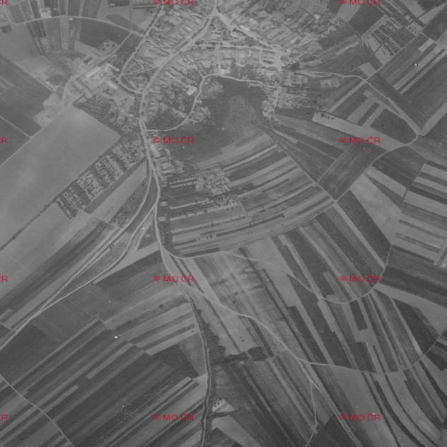
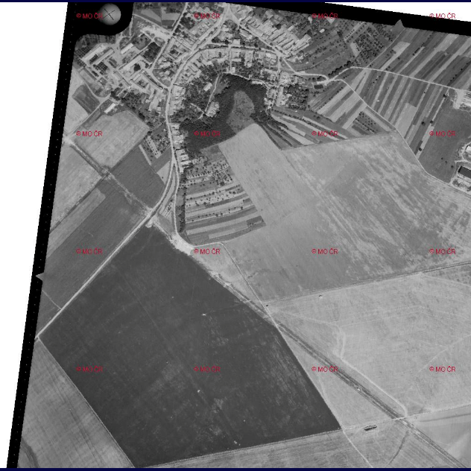
Největší nátlak zažili ořechovští soukromí zemědělci v roce 1957, kdy jezdili po vesnicích milice a dělníci z továren, kterým se podařilo donutit všechny zemědělce ve vesnici ke vstupu do družstva. S novými pozemky byla potřeba provést hospodářsko-technickou úpravu pozemků, která by přizpůsobila nově nabytou půdu potřebám JZD. Tato úprava proběhla v roce 1960 a měla za cíl vytvořit, co největší ornou půdu (hony). A proto se rozorávali meze a staré cesty, zahrnovali se zmole a úvozy, kácely se stromy (z 15 tisíc ovocných stromů jich zbylo 10 tisíc) a vznikaly nové cesty. Změny, které do krajiny přivedla hospodářsko-technická úprava z roku 1960 razantně změnily podobu ořechovské krajiny a přetrvaly i do dnešních dnů.
Pole jižně od Tikovic před úpravou (r. 1956). Lze vidět menší pole ohrazené mezemi a cestami.
Pole jižně od Tikovic po úpravě (r. 1965). Lze vidět velké orné plochy (hony) pro potřeby JZD.

V roce 1973 pohltilo JZD v Ořechově JZD v sousedních Pršticích. V sedmdesátých letech vydává JZD vlastní časopis, pořádá různé kulturní akce (ples, oslavy MDŽ či zájezdy), podílí se na výstavbě chodníků ve vsi, na budování památníků Rudé armády i na budování školky. V roce 1977 vzniká přidružená zámečnická výroba v Mělčanech, která zaměstnává pracovníky družstva v období vegetativního klidu. Po roce 1989 se vrátily pozemky JZD soukromým vlastníkům. Ti postupně do roku 2000 své pozemky odevzdávali větším zemědělcům nebo společnosti AGRO Ořechov a.s.
Kvůli necitlivé hospodářsko-technické úpravě z roku 1960 z krajiny vymizela spousta živočichů a Ořechov trápila půdní eroze a povodně. Proto obec od roku 2006 realizovala řadu krajinných úprav v okolí vesnice, které se vyznačují hlavně výsadbou zeleně, tvorbou biokoridorů, nádrží na dešťovou vodu a nových polních cest. V roce 2018 byly vybudované mokřady Na dolinách, které zadržují vodu a poskytují útočiště pro řadu živočichů. Díky těmto úpravám již Ořechov netrápí povodně a do krajiny se vrací zvěř. Zdá se, že po tolika náročných letech se ořechovská krajina znovu ocitá v dobrých rukách.

